……………………………….………………………………. LİSESİ COĞRAFYA 12.SINIF DERS PLANI

BÖLÜM I
Dersin Adı | Coğrafya | Tarih | 12-23/12/2022
Sınıf | 12 | Süre | 8 ders saati
Öğrenme alanı | 12.2. BEŞERÎ SİSTEMLER
Konu | Türkiye’deki Ulaşım Sistemlerinin Gelişimi
BÖLÜM II
Kazanım ve açıklamalar | 12.2.9. Türkiye’deki ulaşım sisteminin gelişim sürecini açıklar.
Coğrafi Beceriler ve Değerler | Coğrafi gözlem, Tablo, grafik ve diyagram hazırlama ve yorumlama, Zamanı Algılama
Yöntem ve Teknikler | Düz anlatım, soru-cevap, problem çözme, örnek olay, beyin fırtınası, kavram haritası
Kullanılan Araç-Gereçler | Ders kitabı, harita, yazı tahtası, etkileşimli tahta, slayt, internet, fotoğraf, video, belgesel
BÖLÜM III
Öğrenme-Öğretme Süreci
TÜRKİYE’DE ULAŞIM SİSTEMLERİNİN GELİŞİMİ
1946 yılında makineli yol yapımına geçilerek 4 olan bölge müdürlüğünün sayısı 10’a çıkarılmıştır. 1950 yılında Karayolları Genel Müdürlüğü kurularak ülke çapında yol planlama, etüt ve proje çalışmalarına başlanmıştır. 1960’lı yıllara gelindiğinde Türkiye’nin ihtiyacı olan 60 bin km’lik yol ağına ulaşılmıştır.
1970’lerde kara yolunu kullanan motorlu taşıt sayısı giderek artarken trafiğin yoğun olduğu ana yollarda ve Türkiye, tarih boyunca birçok medeniyete ev sahipliği yapması ve önemli bir jeopolitik konuma sahip olması nedeniyle ulaşım konusunda oldukça zengin tarihsel izler barındırmaktadır. İpek Yolu, Baharat Yolu ve Kral Yolu gibi önemli ticaret yollarının rotası üzerinde olması bunun göstergesidir. Tüm dünyada olduğu gibi ülkemizde de tarihsel süreç içerisinde teknolojinin gelişimiyle orantılı olarak ulaşım sistemlerinde büyük değişimler ve gelişmeler meydana gelmiştir.

Kara Yolları
Kara yolu ulaşımının en büyük özelliği, nüfusun ve ekonomik faaliyetlerin yer aldığı bütün noktalara erişime imkân vermesi ve ulaşım sistemleri arası geçişlere uygun olmasıdır. Bu özelliği ile kara yolu taşımacılığı, tarihten bu yana toplum refahının gelişmesinde en önemli rolü üstlenen ve kalkınmanın en temel itici gücü olarak hizmet veren ulaşım sistemi olarak ön plana çıkmıştır.

Ülkemizde kara yolu ulaşımının tarihçesine bakıldığında Osmanlı Devleti’nin Yükseliş Dönemi’nde ihtiyaçlara bağlı olarak kara yolu ağının geliştirildiği ve uzun müddet bu ağın kullanıldığı görülür. Ancak Osmanlı Devleti’nin son dönemlerinde savaşlardan dolayı yollar yeterince geliştirilememiştir. Cumhuriyet’in ilk yıllarında öncelikle yerleşim birimleri arasındaki seyahat süresini kısaltan, ulaşılamayan yerlere ulaşımı sağlayan bir kara yolu sistemi hedeflenmiştir. Bu dönemde ulusal sınırlar içerisinde toplam 18.350 km’lik kara yolu bulunmaktadır.

1946 yılında makineli yol yapımına geçilerek 4 olan bölge müdürlüğünün sayısı 10’a çıkarılmıştır. 1950 yılında Karayolları Genel Müdürlüğü kurularak ülke çapında yol planlama, etüt ve proje çalışmalarına başlanmıştır. 1960’lı yıllara gelindiğinde Türkiye’nin ihtiyacı olan 60 bin km’lik yol ağına ulaşılmıştır. 1970’lerde kara yolunu kullanan motorlu taşıt sayısı giderek artarken trafiğin yoğun olduğu ana yollarda ve büyükşehirlerin çevrelerinde çok şeritli otoyolların yapımı önem kazanmıştır. 1970 yılında yapımına başlanan, 30 Ekim 1973 tarihinde tamamlanarak hizmete açılan 15 Temmuz Şehitler (Boğaziçi) Köprüsü ile çevre yolu, Avrupa ve Asya arasındaki ilk sabit bağlantı olarak Türkiye ulaşım ağının önemli bir halkasını oluşturmuştur. 1985 yılına gelindiğinde asfalt kaplama yol miktarı artarken otoyol çalışmaları önem kazanmıştır. 2000 yılında bölünmüş yol çalışmalarına başlanmıştır.

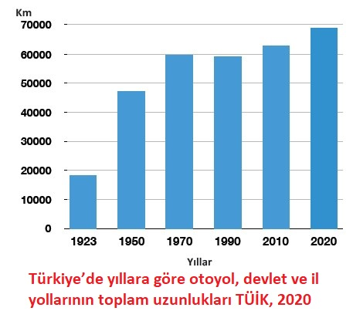
Günümüzdeki kara yolu ulaşım ağına bakıldığında Karayolları Genel Müdürlüğünün sorumluluğunda 2020 yılı itibarıyla 3 bin km otoyol, 31 bin km devlet yolu ve 34 bin km il yolu olmak üzere toplam 68 bin kara yolu ağı bulunmaktadır. Otoyollar; İstanbul, Ankara, İzmir, Bursa ve Adana gibi büyükşehirlerimizin civarında hizmet veren, ülkemizin en yoğun trafiğe sahip güzergâhları üzerinde bulunmaktadır. Son yıllarda otoyol projelerine önemli oranda bütçe ayrılmaktadır. İzmir-İstanbul otoyolu ve Osmangazi Köprüsü bu projelere örnek olarak verilebilir.

Demir Yolları
Tarihin akışını etkileyen icatlardan biri de demir yollarıdır. 19. yüzyılın ilk yarısından itibaren ticarileşerek yaygınlaşan demir yolları; sanayiyi ve ticareti dönüştüren, sanata ve kültüre kısacası insanlığı ilgilendiren her konuya etki eden bir alan olmuştur.
Ülkemizin demir yolu ulaşımında tarihsel bir yolculuğa çıkacak olursak demir yolu çalışmalarına 23 Eylül 1856 yılında 130 km’lik İzmir-Aydın demir yolu hattının açılması ile başlanmıştır. Osmanlı Dönemi’nde yapılan toplam 8.619 km uzunluğundaki demir yolu hattının 4136 km’lik bölümü, Türkiye Cumhuriyeti sınırları içinde kalmıştır.
Cumhuriyet Dönemi’nin ilk yıllarında demir yolu ağlarına önem verilmiştir. 1923-1933 yılları arasında inşa edilen demir yolunun uzunluğu 1.800 km’yi bulmuştur. Birinci ve İkinci Beş Yıllık Kalkınma Planları ile demir-çelik, kömür ve makine gibi üretim kollarına önem verilmesi demir yolu güzergâhlarını da etkilemiştir. Cumhuriyet öncesinde demir yollarının %70’i, Ankara-Konya hattının batısında kalırken Cumhuriyet Dönemi’nde inşa edilen demir yollarının %78,6’sı doğu bölgelerine döşenmiştir. Demir yolu yapımı, 1940’ lara kadar hızla ilerlerken 1950’lerden itibaren Marshall (Marşal) yardımıyla kara yolu yapımına öncelik verilmesi nedeniyle 1950-1980 yılları arasında sadece 20 km yeni demir yolu hattı yapılabilmiştir. Kara yollarının hızlı gelişimi, demir yollarının yolcu ve yük taşımacılığındaki gücünü büyük ölçüde zayıflatmıştır. 1955 yılında ulaşım sistemleri içerisinde demir yollarının yolcu taşımacılığındaki payı; %2,2 iken 2000’li yıllara gelindiğinde %2’nin altına düşmüş, yük taşımacılığında da %61’den %5’e kadar gerilemiştir.
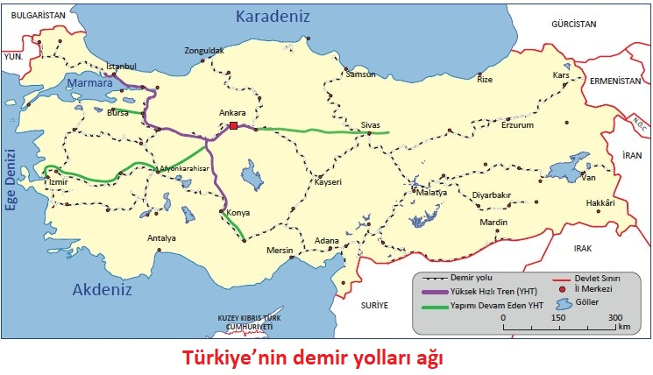
Demir yolunun diğer ulaşım seçeneklerine göre daha güvenilir ve konforlu olması, zamanı daha etkin biçimde kullanmayı sağlaması son dönemde hızlı tren hatlarına ayrı bir önem verilmesine neden olmuştur. Türkiye’de de 2000’li yıllardan itibaren ulaştırma politikalarının demir yolu lehine değişimiyle Ankara, Eskişehir, İstanbul, Konya, İzmir, Sivas ve Bursa gibi yolcu potansiyeli ve nüfus açısından ülkemizin büyük kentlerini birbirine bağlayacak olan koridorlara hızlı tren yapılması için çalışma başlatılmıştı. Bu bağlamda Türkiye’nin ilk hızlı tren seferi, 2009 yılında İstanbul-Ankara hızlı tren hattının bir parçası olan Ankara-Eskişehir hattında başlamıştır. Eskişehir-Pendik bölümü, 25 Temmuz 2014’te tamamlanarak İstanbul-Ankara yüksek hızlı tren hattı kesintisiz ulaşıma açılmıştır.
Sanayisi, turizm potansiyeli ve limanıyla ülkemizin üçüncü büyük şehri olan İzmir ve güzergâhındaki Manisa, Uşak ve Afyonkarahisar’dan Ankara’ya kısa sürede ulaşmak için başlatılan Ankara-İzmir Yüksek Hızlı Tren Projesi’nin yapımı devam etmektedir. Proje tamamlandığında İzmir-Ankara arasındaki seyahat süresi 14 saatten 3 saat 30 dakikaya düşecektir.
Küçük Asya ile İpek Yolu güzergâhındaki Asya ülkelerini birleştiren demir yolu koridorunun önemli akslarından biri olan Ankara-Sivas yüksek hızlı tren hattının yapımı devam etmektedir. Bu hattın Sivas-Erzincan, Erzincan-Erzurum-Kars hızlı tren hatlarıyla Bakü-Tiflis-Kars demir yolu hattına entegre edilmesi planlanmaktadır.
Demir yolu ağları, şehirlerarası ulaşımda önemli olduğu kadar büyük kentlerin şehir içi ulaşımında da trafik sorunlarının çözümüne katkı sunar. Örneğin İstanbul’un ulaşım sorunlarına uzun süreli çözümler getirilmesi, Asya-Avrupa kıtalarının deniz altından kesintisiz bir demir yolu sistemi ile birbirine bağlanması, tarihî yarımadadaki araç sayısının azaltılarak tarihî ve kültürel çevrenin korunmasına katkı sağlanması amacıyla Marmaray Projesi hayata geçirilmiştir.

Hava Yolları
Hava yolu ulaşım sistemi şüphesiz çağın en hızlı ulaşım sistemidir. Bununla birlikte sivil havacılık ve bu sistemle yolcu taşımacılığındaki gelişmeler oldukça yenidir. Anadolu’da ilk havacılık hareketlerinin başlaması Osmanlı Dönemi’ne dayanmaktadır. Sivil havacılık 1933 yılında ‘‘Hava Yolları Devlet İşletmesi”nin kuruluşu ile başlamıştır. Daha önce askerî ihtiyaçlar için alınan uçaklar, yolcu ve yük taşımaya elverişli hâle getirilmiştir. İlk ticari uçuşlar İstanbul-Eskişehir-Ankara hattında, ilk yurt dışı seferi ise 1947 yılında Ankara-İstanbul-Atina hattında gerçekleştirilmiştir. 1983 yılındaki 2920 sayılı ‘‘Sivil Havacılık Kanunu’’ ile birlikte hava yolu ulaştırmasında belirgin gelişmeler yaşanmaya başlamıştır. Bu tarihe kadar THY, hava yolu taşımacılığında tek liderken bu dönemden sonra özel hava yolu işletmeleri de pazarda yer almaya başlamıştır. Türkiye’de son yıllarda uçak ve yolcu sayılarında önemli gelişmeler olmuştur. 1970’te 17 olan yolcu uçağı sayısı 2020’de 541’e; 1970’te 2,7 milyon olan toplam yolcu sayısı ise 2020’de 208 milyondur.
İstanbul Atatürk Havalimanı’nın yoğunluğu ve kapasite yetersizliği sebebiyle Bakanlar Kurulu kararı ile yeni bir havalimanının inşa edilmesine karar verilmiştir. 13 Ağustos 2012 tarihinde bölge seçimi yapılarak projenin hayata geçirilmesi için ilk adım atılmıştır. İstanbul Havalimanı, Karadeniz sahilinde Terkos Gölü’ne yakın Arnavutköy-Göktürk-Çatalca kavşağındaki 77 kilometrekarelik alana yapılmıştır. İstanbul Havalimanı 150 milyon yolcu kapasitelidir ve 2018’de ticari uçuşlara başlamıştır

Deniz Yolları
Üç tarafı denizlerle çevrili olan Türkiye, üç kıtanın ana geçiş yolları üzerindeki konumu nedeniyle transit taşımacılık açısından büyük bir öneme sahiptir. Denizciliğin geliştirilmesi ve bu coğrafi avantajın en etkin şekilde kullanılması ülkemizin gelişmesine katkı sağlayacaktır.
Türkiye’de denizcilik işletmeciliğinin ilk adımı 1843 yılında kurulan Fevaid-i Osmaniye ile atılmıştır. 1851 yılında bugünkü İstanbul şehir hatları vapurlarının temeli olan Şirket-i Hayriye, Galata Köprüsü’nden Haydarpaşa’ya, Beşiktaş’tan Üsküdar ve Haydarpaşa’ya olmak üzere iki yeni hatla yolcu taşımaya başlamıştır. 1 Temmuz 1926 tarihinde çıkarılan ‘‘Kabotaj Kanunu’’ Türk denizciliği için bir dönüm noktası olmuştur. Bu kanunla; kıyılarımızda ve iç sularımızda yapılacak tüm faaliyetlerin hakları Türk gemilerine ve Türk vatandaşlarına verilmiştir. Ayrıca 1935 yılından itibaren 1 Temmuz ‘‘Kabotaj ve Denizcilik Bayramı’’ olarak kutlanmaktadır.

Deniz yolları işletmesi, 1937 yılında Denizbank’a; 1939 yılında Devlet Limanları İşletme Umum Müdürlüğü ile Devlet Deniz Yolları ve İşletmeleri Umum Müdürlüklerine; son olarak 1944’te Devlet Deniz Yolları ve Liman İşletmeleri Umum Müdürlüğüne verilmiştir. 20. yüzyılın son çeyreğinde kara, deniz ve hava taşımacılığı tüm dünyada bütünleşme eğilimine girmiştir. Yüklerin kapıdan kapıya taşınmasına olanak sağlayan çok biçimli taşımacılık, özellikle konteynerlerin ortaya çıkmasıyla önem kazanmıştır.
Türkiye’de uluslararası ticaretin yaklaşık %60’ı en ucuz taşıma türü olan deniz yolu ile gerçekleştirilmektedir. Bu nedenle ticari işlevi yüksek Haydarpaşa, İskenderun, Bandırma, Derince, Samsun, İzmir ve Mersin limanları oldukça önemlidir. Bu limanların birçoğunun hinterlandının hem kara hem demir yolu ile bağlantısı vardır.
Türk Deniz Ticaret Filosu’nu oluşturan gemilerin çoğunluğunu, kuru yük gemileri oluştururken deniz yollarında taşınan önemli yükler; maden cevherleri, tahıl ürünleri, orman ve sanayi ürünleri gibi dökme kuru yüklerdir. Konteyner taşımacılığında önde gelen limanlarımız arasında başı %37’lik payla İstanbul Ambarlı çekerken İzmir, Mersin ve İstanbul Haydarpaşa limanları da konteyner taşımacılığında önemlidir.

Ülkemizde uluslararası araç taşımacılığında (Ro-Ro), ilk olarak Haydarpaşa-Trieste (Triest, İtalya) ile başlayan hatlara Mersin, İzmir bağlantılı Venedik-Trieste olarak devam edilmiş, sonrasında buna Karadeniz hattı da eklenmiştir (Görsel 3.17). Türkiye’nin uluslararası yolcu taşımacılığında (kruvaziyer) önde gelen limanları, ana kruvaziyer limanı özelliğindeki İstanbul, İzmir, Çeşme, Kuşadası, Bodrum, Marmaris, Alanya ve Antalya limanlarıdır.

Boru Hatları
Günümüzde en çok kullanılan enerji kaynakları olan petrol ve doğal gazın en hızlı ve güvenli taşıma şekli borularla yapılanıdır. Bu yöntem, aynı zamanda üretim merkezleri ile tüketim merkezlerinin birbirine boru hatlarıyla birleştirilmesidir. Tamamı Türkiye’de Yer Alan Ham Petrol Boru Hatları Türkiye’de ilk boru hattı, 1967 yılında Türkiye Petrolleri Anonim Ortaklığı (TPAO) tarafından Batman-Dörtyol (İskenderun Körfezi) arasında döşenmiş ve işletmeye açılmıştır. Yıllık kapasitesi 3,5 milyon ton olan boru hattının uzunluğu 511 km’dir.

Irak-Türkiye Ham Petrol Boru Hattı
1976’da Kerkük’te ve Irak’ın diğer sahalarında üretilen petrolün Ceyhan (Yumurtalık) Terminali’ne taşınması amacıyla inşa edilmiştir. Hat, 986 km uzunluğunda olup 1987 yılında bir boru hattı daha inşa edilmiştir. Irak-Türkiye boru hattından Ceyhan Terminali’ne yıllık yaklaşık 70 milyon ton petrol gelmektedir.

Bakü-Tiflis-Ceyhan Ham Petrol Boru Hattı (BTC)
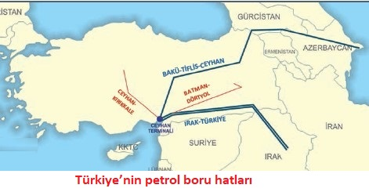
Azerbaycan ve Hazar Bölgesi’nde üretilecek petrolün güvenli, ekonomik ve çevre sorunu oluşturmayan bir boru hattı sistemi aracılığıyla Azerbaycan, Gürcistan üzerinden Ceyhan’a taşınması ve buradan da tankerlerle dünya pazarına ulaştırılması hedeflenir. 2006 yılında petrol akışı başlayan boru hattı, 1.796 km uzunluğundadır ve taşıdığı petrol miktarı yıllık 50 milyon tondur.

Türkiye-Yunanistan Doğal Gaz Boru Hattı (ITG)
Avrupa Birliği INOGATE Programı kapsamında geliştirilen Güney Avrupa Gaz Ringi’nin ilk aşaması olarak Türkiye ve Yunanistan doğal gaz hatlarının bağlanmasını içeren anlaşma 2003’te imzalanmıştır. Böylelikle 2007 yılında Türkiye’den Yunanistan’a gaz akışı başlamıştır.

Rusya-Türkiye Doğal Gaz Boru Hattı (Batı Hattı)
Türkiye’ye Bulgaristan sınırından giren boru hattı; Hamitabat, Ambarlı, İstanbul, İzmit, Bursa ve Eskişehir güzergâhını takip ederek Ankara’ya ulaşır ve bu hat 845 km uzunluğundadır. Hattın kapasitesi, yıllık yaklaşık 15 milyar m³ tür.

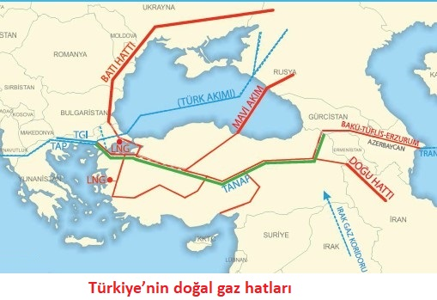
İran-Türkiye Doğal Gaz Boru Hattı
Proje ile başta İran olmak üzere doğudaki kaynaklardan alınacak doğal gazın boru hattı ile Türkiye’ye taşınması amaçlanmıştır. Yaklaşık 1. 491 km uzunluğundaki hat, Doğubayazıt’tan başlayıp Erzurum, Sivas ve Kayseri üzerinden Ankara’ya ulaşmaktadır. Hattın bir kolu da Kayseri ve Konya üzerinden Seydişehir’e ulaşmaktadır.

Bakü-Tiflis-Erzurum Doğal Gaz Boru Hattı (BTE)
BTE, Azerbaycan’ın Hazar Denizi’nde bulunan Şah Deniz sahasından üretilen gazı Türkiye’ye taşıyan, 690 km uzunluğunda ve 20 milyar metreküp kapasiteye sahip bir hattır. 2005-2007 yılları arasında inşa edilen hat, 2007’den beri faaliyet göstermektedir.

Rusya-Türkiye Doğal Gaz Boru Hattı (Mavi Akım)
1997’de BOTAŞ ve Gazexport arasında imzalanan 25 yıllık Doğal Gaz Alım Satım Anlaşması kapsamında doğal gaz, Rusya’dan Karadeniz geçişli bir hat ile Türkiye’ye ulaşmaktadır. Anlaşmaya göre doğal gaz sevkiyatı yıllık 16 milyar metreküp seviyesine ulaşacaktır.

Türkiye’nin Enerji Diplomasisindeki Yeni Hamlesi: TANAP
Trans-Anadolu Doğal Gaz Boru Hattı Projesi (TANAP), Türkiye ve Azerbaycan iş birliği ile gerçekleştirilen doğal gaz taşıma projesidir. Bu doğal gaz boru hattı ile birlikte Türkiye’nin ve Avrupa’nın doğal gaz ihtiyacının önemli bir bölümü karşılanabilecektir. TANAP bölgedeki enerji güvenliğine katkıda bulunurken Türkiye’nin stratejik önemini de artıracaktır.
TANAP, Türkiye’nin Gürcistan sınırından başlayarak Yunanistan sınırına kadar uzanır. Toplamda 3.500 km uzunluğundaki doğal gaz hattının 1850 km’si Türkiye’den geçmektedir. Bu doğal gaz boru hattında Azerbaycan’ın Şahdeniz sahasından çıkarılacak 16 milyar metreküp doğal gazı taşınacaktır. Böylece Azerbaycan doğal gazı Türkiye ve Avrupa’ya ulaşacaktır. TANAP’ın yatırım değeri 10 milyar doların üzerindedir. Bu proje Türkiye’yi yakın coğrafyasında enerji politikalarının merkezi yapabilecek bir potansiyele sahiptir.
BÖLÜM IV
Ölçme ve Değerlendirme
1. Otoyolların ülkemizin ekonomisine ne gibi katkılarda bulunabileceğini yazınız.
2. Demiryolu bulunmayan illerimizden beş tanesini yazınız.
3. Havayolunun daha çok yolcu taşımacılığı için kullanılmasının nedenlerini yazınız.
4. TANAP hakkında bilgi veriniz.

Demiryolu bağlantısı olan limanların ticaret kapasitesi demiryolu bağlantısı olmayan limanlara göre daha fazladır.
5) Ülkemizde bulunan limanlardan hangisinin demiryolları ile doğrudan bağlantısı yoktur?
A) İskenderun
B) İzmir
C) Zonguldak
D) Sinop
E) Mersin

Dersin Diğer Derslerle İlişkisi | ---
BÖLÜM IV
Planın Uygulanmasına İlişkin Açıklamalar | Konu öngörülen ders saatinde işlenmiş olup gerekli değerlendirmeler yapılarak amacına ulaşmıştır.

…/…./2022
UYGUNDUR
Okul Müdürü
………………….
………………………….
Coğrafya Öğretmeni

